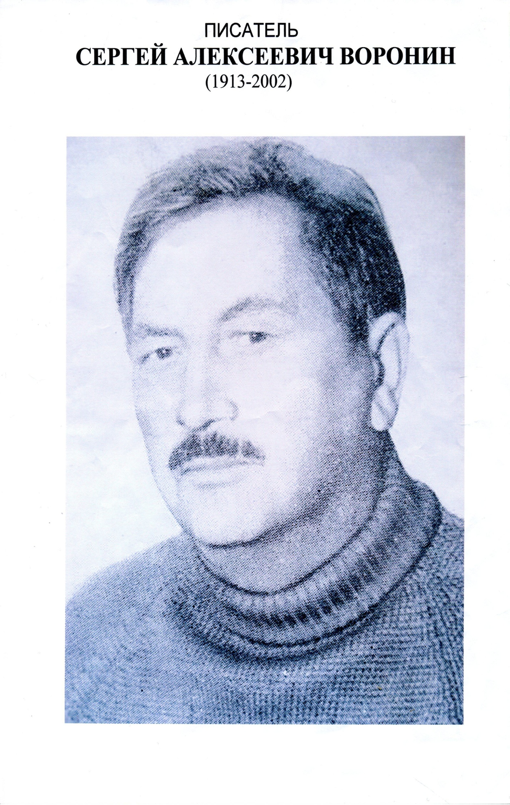 Биографические сведения
Сергей Алексеевич Воронин родился 13 июля 1913 года в городе Любим Ярославской губернии (ныне Ярославская область) в семье служащего, его мать была портнихой.
Ранее детство отложилось в памяти теплом и светом родительского дома. Мать, отец и бабушка, приохотившие Серёжу к народным сказкам, посеяли те зёрна, из которых проросло доброе, светлое отношение к жизни, ставшее приметой творчества будущего писателя. В 1918 году отец Воронина, уполномоченный Петрокоммуны, был направлен на Алтай за хлебом для голодающего Петрограда. Командировки отца (Алтай и Сибирь, Приуралье и Поволжье) стали маршрутами детства Сергея, открывавшими мальчику жестокие реалии революционного времени.
В 1922 году семьёй вернулись в Петроград. В 1928 году Сергей окончил школу, а потом фабрично-заводское училище в Ленинграде. Первоначально работал токарем на Адмиралтейском и Металлическом заводах. Мечта о дальнейшем образовании привела его на подготовительные курсы, по окончании которых он заочно поступил в Горный институт города Вольска, тогда ему было всего 20 лет.
Однако диплом о высшем образовании получить не удалось из-за ареста и осуждения по причине уклонения от армии. Дело в том, что когда он учился на втором курсе, производили набор в авиационные части наших войск. Сергей соглашался пойти и отслужить, сколько положено, хотя было тяжело прерывать учёбу, и с тем условием, что после снова вернется в институт. Мысль о том, что всю жизнь придётся быть авиатехником, угнетала: « Нет, я не буду учиться. Не могу. На другой день в роте состоялось партийное собрание и меня исключили из кандидатов в члены партии. После этого отчислили и из училища». Решение комиссии по набору в авиацию было беспощадным, и за то, что он отказывался быть профессиональным лётчиком, его осудили, как врага народа, и только чудом он избежал расстрела. Отсидел 3 года в лагере Дальлар на Дальнем Востоке, как и миллионы невинных людей в то время. Позже после смерти Сталина его реабилитировали.
После освобождения Сергей Воронин вернулся в Ленинград, работал токарем на заводе « Молодой ударник», затем - младшим техником в Лентранспроекте, откуда и протянулись новые жизненные маршруты- экспедиции изыскателей железнодорожных трасс на Дальнем Востоке, Урале, Волге, на Кавказе. С 1937 по 1945 годы, в составе изыскательских партий, он прокладывал маршруты для новых железных дорог. Всего в изыскательских экспедициях Воронин провёл 8 лет. Он был геологом-путейцем, его жена Мария, с которой они поженились в 1938 году, -геологом-разведчиком.
Весной 1941 года Ворониных направили работать на Кавказ, их дочери Наташе тогда было 2 года 5 месяцев. О войне не думали и не предполагали. Война Сергея Алексеевича застала на костылях: накануне он сломал ногу. Когда нога зажила и он мог быть на фронте, вышел приказ Правительства: инженеров -путейцев отправлять в тыл для восстановления разрушенных немцами мостов и железных дорог. Так в годы Великой Отечественной войны он работал под Сталинградом в г. Камышине, после строил Кавказскую железную дорогу.
В 1945 году, вернувшись в Ленинград, устроился журналистом в газету «Смена», где проработал до 1947 года, в этом же году вступил в Коммунистическую партию СССР.
С этого времени, помимо занятий литературным творчеством, Сергей Алексеевич Воронин стал назначаться на различные ключевые должности. Так с 1952 по 1953 годы он заведовал корреспондентским пунктом «Литературной газеты» г. Ленинграда, с 1957 по 1964 –работал на посту главного редактора в журнале «Нева». В условиях жестокого идеологического контроля Воронин последовательно развивал и отстаивал идеи патриотизма, народности и гуманизма, как главных ценностей литературы. Публикация в журнале «Нева» 2-й книги «Поднятой целины» явилась важной вехой в работе журнала, а встречи с М. А. Шолоховым незабываемой страницей вписались в биографию Воронина. В 1969 году он был среди тех писателей, которые выступали против журнала «Новый мир».
С конца 60-х годов Сергей Воронин месяцами жил в старой деревне Спицино Гдовского района на берегу Чудского озера. Он очень любил Гдовский край, воспел его природу и людей в своих произведениях. К нему часто обращались местные жители, приходили не только пообщаться, но и посоветоваться.45 лет назад он способствовал асфальтированию нескольких километров дороги. Сергей Алексеевич всех встречал радушно. В нем не было чванства, заносчивости и гордости. Он скорее был жалостлив и всегда готов помочь людям. Местной библиотеки подарил сотни книг.
К сожалению, последние годы жизни писатель очень болел, у него была астма. Он скончался 20 октября 2002 года на 90-м году жизни. Его отпевали в местном храме «Петра и Павла», где настоятелем служит его внук отец Григорий. Похоронен на кладбище в д. Спицино.
Семья у Сергея Алексеевича была большая: дочь, четверо внуков (3 внучки и один внук), 10 правнуков и сейчас уже есть один праправнук. Сергей Алексеевич любил свою семью, а они отвечали ему взаимностью.
Спицинская сельская библиотека расположена на берегу Чудского озера, Гдовского района. Библиотека на протяжении многих лет сотрудничала с писателем из Санкт–Петербурга Сергеем Алексеевичем Ворониным, у которого в деревне Спицино была дача. Писателю очень полюбилась Гдовская земля, жители-труженики деревни. Более трёх десятилетий он жил и творил в д. Спицино, постоянно проводились встречи с читателями. В своих произведениях он нередко отражал деревенские будни, а героев произведений наделял чертами деревенских жителей. Читатели в рассказах находили большое сходство героев со своими односельчанами. Воронинские чтения в библиотеке проходили ещё при жизни писателя, а после его смерти библиотека поддерживала тесную связь с его родными и близкими. И вместе с активом библиотеки было решено продолжать ежегодно проводить в июле месяце, в день рождения писателя, литературные Воронинские чтения. Родные Сергея Алексеевича подарили в библиотеку печатную машинку, рабочие рукописи, книги, которых не было в библиотеке, картины с изображением автора и членов его семьи. Личные вещи: чайная чашка, часы, портреты писателя в окружении семьи. На одном полотне изображён Сергей Алексеевич и его верная супруга Мария Григорьевна в своей избе у торцовых окон за круглым столом в момент живого диалога умудрённых жизнью людей.
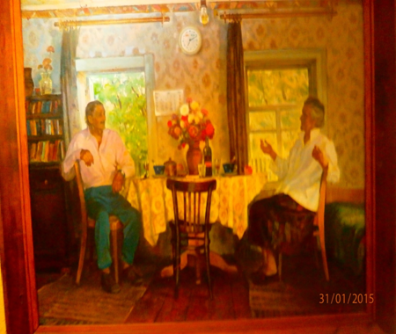
А на втором полотне, наполненным внутренним светом, - писатель в кругу родных за чтением написанного рассказа.
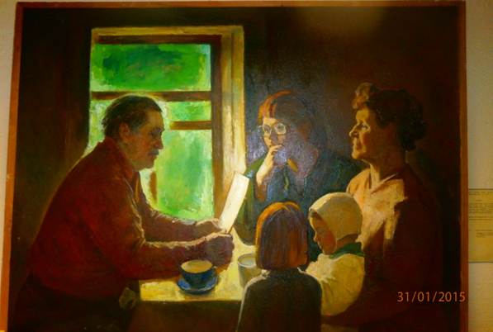
В 2012 году родственники посетили г. Любим в Ярославской области, родину писателя и привезли много интересного, что нашло отражение в исследовательской работе правнучки писателя Иларии Ивасенко.
Так появился в библиотеке уголок памяти С. А. Воронина. Ежегодно музей пополняется новыми экспонатами.
Книги С. А. Воронина удостаивались многих премий, переведены на испанский, китайский, эстонский и другие языки, но, главное - были и остались любимыми для нескольких поколений читателей. За трудовые и литературные достижения Сергей Алексеевич Воронин был награжден Орденом «Знак почета», Орденом Октябрьской революции, Орденом Трудового Красного Знамени, медалями. В 1976 году за книгу
« Родительский дом» он получил Государственную премию РСФСР имени М. Горького.
13 июля 2013 года исполнилось 100 лет со дня рождения замечательного русского писателя Сергея Алексеевича Воронина. Именно в этот день состоялись традиционные Воронинские чтения, которые начались с панихиды и возложения цветов на могилу писателя. Кладбище находится через дорогу от библиотеки. Эти юбилейные чтения назывались «Неизвестный Воронин». На выставке, посвящённой 100 –летию автора, были представлены книги с его произведениями, фотографии из семейного архива. В преддверии Чтений, совместно с районной библиотекой издали сборник сказок С. А. Воронина.
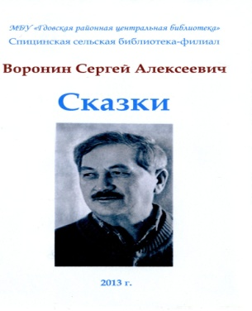
Родственники также подарили в дар библиотеке сказки, изданные Издательским Домом « Речь» в 2013 году.
Елена Ивасенко, внучка писателя, проиллюстрировала многие сказки и представила на Чтениях свои картины к сказкам и рассказам автора. «Солнечный зайчик», «Мастер озорник», «Необыкновенная ромашка», «Храбрый клоун», « Девять белых лебедей»: это лишь небольшой перечень произведений, которые она проиллюстрировала и передала в дар библиотеке. Они и стали прекрасным дополнением к уже имеющимся полотнам и служат поводом для того, чтобы пользователь библиотеки открыл книгу писателя. (См. приложение). В проведении Чтений активно участвуют многочисленные, разносторонне талантливые родственники автора: тепло по- домашнему, просто рассказывают о Сергее Алексеевиче. А самодеятельные артисты, читатели Спицинской сельской библиотеки показали инсценировку по сказке С. А. Воронина «Необыкновенная ромашка», вызвавшие своим исполнением бурные аплодисменты.
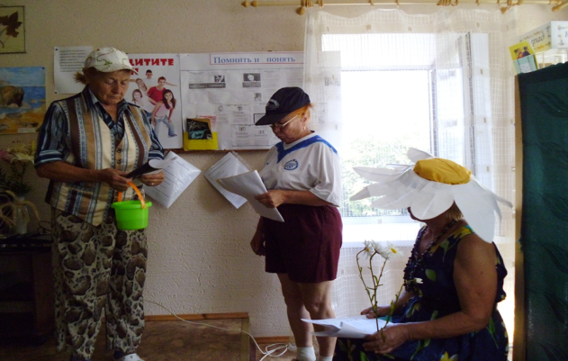
Всегда на встречах присутствуют писатели из Санкт-Петербурга –Юрий Гурин, С.И. Каширин, местные самобытные авторы, корреспонденты газеты «Гдовская заря», Глава сельского поселения «Спицинская волость», библиотекари районной и сельских библиотек. Присутствовали специалисты краеведческого отдела ПОНУБ.
В «День краеведческой книги» проведенный на базе Спицинской библиотеки библиотекари района кроме рассказов о краеведческой деятельности, коснулись творчества писателя. Например читатели Самолвовской сельской модельной библиотеки представили электронную презентацию «Девять белых лебедей» с элементами театрализации сказки.
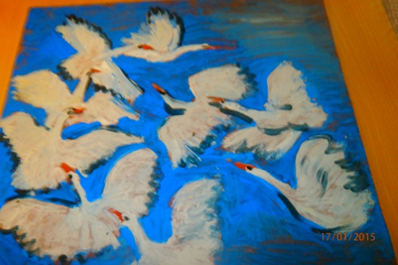
Библиотекари также узнали об имеющейся в библиотеке книге - семейной хронике семьи Ворониных- Ивасенко «Мемуарии, комментарии, документарии, фотографии, живопись, графика».На этом же занятии глава Спицинской волости Е. Корлотяну поблагодарила библиотекарей за труд ,за увлечённость своей профессией, за контактность и подарила Спицинской библиотеке мультимедийный проектор.
Мобильный Комплекс информационно-библиотечного обслуживания (КИБО) Псковской областной универсальной научной библиотеки стал участником грандиозного Всероссийского проекта в поддержку библиотек, книги и чтения «Библионочь». В рамках этого проекта состоялась акция – «Библиофары. Машина времени»
В Спицинской библиотеке прошло мероприятие «Библионочь» где коснулись темы ВО войны. В заключение встречи читателям было предложено чтение вслух-давно забытая традиция, которую мы до сих пор ощущаем где-то в глубине души, рассказа С. А. Воронина «Как живо». Читатели сопереживали вместе с героиней рассказа. Талантливый местный поэт Морозова И.Г. прочла стихи о войне, написанные ею. Они были настолько проникновенны и трогательны, что у многих присутствующих в зале на глаза навернулись слезы. Галина Александровна Ковалева поделилась своими воспоминаниями о войне с гостями вечера.
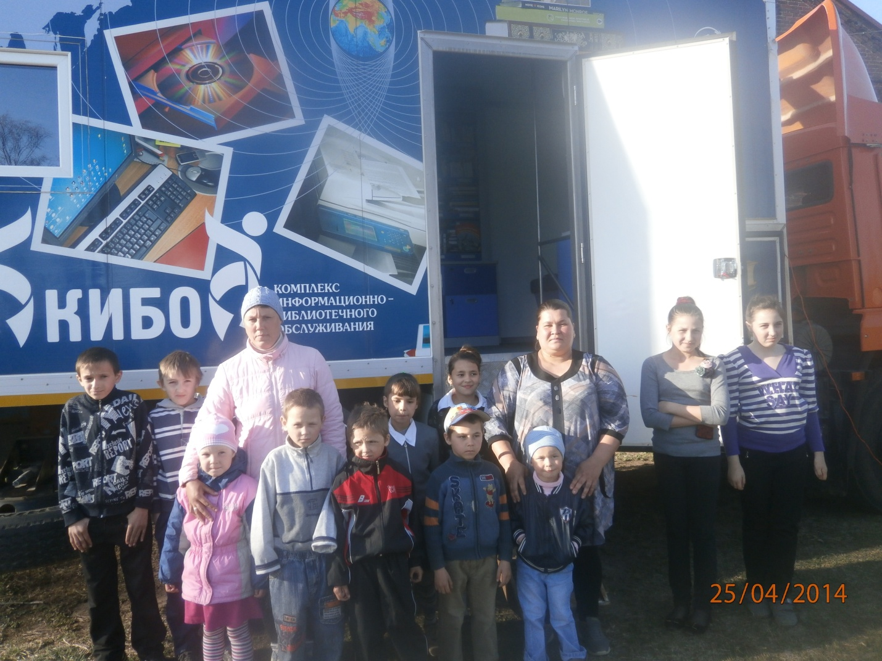
В 2014 году состоялись 22 Воронинские чтения. Как всегда было предоставлено слово литератору из Санкт-Петербурга, постоянному участнику Чтений Юрию Гурину.
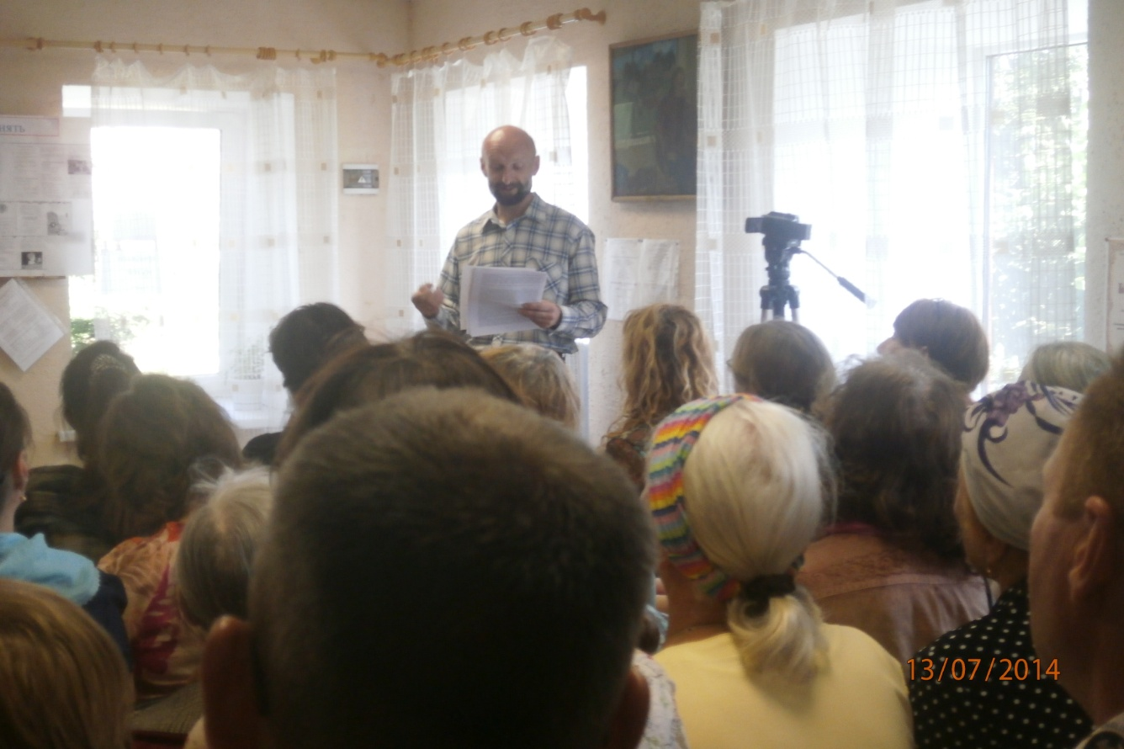
За основу своего выступления он взял отрывки из книги С.Воронина «Записки Чигирикандры» и «Две повести», представленные на книжной выставке в библиотеке «Творил, чтобы помнили». В этих произведениях автор описывает свою юность, рассказывает о своей профессии геолога. Выступающий отметил, что литературные произведения писателя рождались из внимания и любви к людям.
Отец Григорий, священник местного храма внук С.А.Воронина обратил внимание на то, что 2014 год-год памяти Сергия Радонежского и отметил, что Сергей Алексеевич так же, как и Радонежский, страждовал народу, русским людям.
В заключение было предоставлено слово Н.И.Клевцовой, представителю Гдовской районной библиотеки. Она поздравила Спицинскую сельскую библиотеку и всех её читателей с присвоением библиотеке имени Сергея Воронина и вручила Решение районного Собрания депутатов.
В районе реализуется долгосрочный проект Чудские чтения. Неоднократно на Чтениях обращались к творчеству писателя С. А. Воронина. Материалы вошли в сборник «Региональные Чудские чтения».
Ещё остались неизвестные страницы жизни и творчества писателя. Библиотека продолжит традицию проведения Чтений, которые всегда проходят тепло, радушно, заинтересованно. Каждая встреча заканчивается беседой за чашкой чая с пирогами, которые любил писатель.

ПРИЛОЖЕНИЯ

ЛИТЕРАТУРНАЯ ДЕЯТЕЛЬНОСТЬ.
О чем ещё писал Сергей Алексеевич Воронин, как он пришел в литературу? Широк круг его литературных интересов.
Уже с детских лет у Сергея Алексеевича Воронина проявился поэтический дар. Сперва это были наивные стихи, вроде :

Выпал снежок,
Покрыл поле и лужок.
Леса побелели,
Птички улетели.
Но позже, появляются уже более зрелые, о любви…
Сначала Сергей своему дарованию не предавал большого и серьёзного значения. Его очень увлекала профессия геолога .Но сама жизнь, экспедиции, война давали обильный материал. Ничего не надо было выдумывать. Уже с самого начала творчества у него проявился дар- мастера короткого емкого рассказа.
Пробой пера были не только стихи, но и драматические сценки, которые читались и разыгрывались на самодеятельных сценах. Первоначальные литературные знания и навыки творческой работы он получил в литературных кружках при Доме культуры им. Промкооперации и на литературных курсах в Доме писателей им. В. В. Маяковского. Воронин посещал также Литературный рабочий университет, слушал лекции по истории и теории литературы. В эти годы он встречался с К Фединым , М. Зощенко, Н.Тихоновым , В. Шишковым и другими профессиональными литераторами. Первым наставником Сергея Алексеевича был Всеволод Рождественский. Важную роль в творческом самоопределении начинающего писателя сыграла и работа в газете «Смена», закрепившая навыки оперативности и лаконизма в литературной работе.
В 1944 году С. А. Воронин дебютирует со своим рассказом «Таёжник», (был опубликован в альманахе «Прикамье»), который повествовал о труде и быте советских золотоискателей.
В 1947 году вышла его первая книга рассказов «Встречи», в нее вошли рассказы, публиковавшиеся ранее в журнальной и газетной периодике Ленинграда . Здесь Воронин обращается к острым вопросам жизни и морали советского человека. Критика отмечала рассказы «Таёжник» (1944), «Возвращение», «Мать» (оба-1946г), в которых проявилось умение автора в живом слове показать факты и коллизии действительной жизни.
Сергей Алексеевич Воронин нередко в своём творчестве решал вопросы, которые были важны на тот момент для многих людей, особенно для деревенских жителей, которых волновала судьба деревни. Он показал жизненно важные нравственно-социальные процессы, которые там происходят. Так в 1947 году появился роман «На своей земле», который был посвящён людям колхозной деревни, но не стал творческим достижением писателя. Книга оказалась в ряду произведений, где колхозная жизнь изображалась под знаком и идеализации и лакировки («Кавалер Золотой Звезды» С. Бабаевского, «От всего сердца» Е. Мальцева, « Жатва» Г. Николаевский и др.), хотя ее сюжет и был навеян событиями, происходившими на глазах Воронина – корреспондента «Смены» : заселение пустующих земель Карельского перешейка крестьянами Ярославской, Вологодской и других областей коренной России. Это роман о новых людях колхозов, горячих патриотах, упорно преодолевающих трудности, смело идущих вперед к поставленной цели; о сочетании личных интересов с общественными в колхозе.
В 1948 году С.А. Воронин стал членом Союза писателей СССР.
В 1950 году им была опубликована еще одна повесть о советских колхозах «Широкой дорогой».
В 50-е годы получила широкое признание и принесла автору известность повесть о колхозной жизни во время войны «Ненужная слава» (1955-56). «Это повесть из колхозной жизни, - отмечал критик В. Овечкин, - написана без всяких шаблонов, очень по-своему, в строгой, в смысле точности и простоты языка, манере. В повести всего листа два, но, когда перевернешь последнюю страницу, чувство такое, будто прочитал роман страниц на шестьсот. Это- от большой, раздумчивой темы, от богатства мыслей и чувств, от широты ассоциаций, от подтекста».
1954г. – выходит сборник рассказов «Дом напротив», куда вошли рассказы «Мать», «В тылу», «Домик на Косьве», «Иван Куличок», «Дом напротив», «Братья», «Таежные рассказы», и др.
1957г.- книга «Всего дороже», где публикуются избранные рассказы, написанные и изданные в разные годы. Это рассказы С. А. Воронина о родной земле, природе и ее благотворном влиянии на человеческую душу; рассказы о любви и бережном отношении к человеческим чувствам, о величайшем счастье жить на земле.
Особое место среди произведений 1960-70-х занимает роман «Две жизни»(1961), написанный в форме дневника от лица молодого техника- изыскателя, прошедшего с экспедицией геологов трудный путь первопроходцев трасс БАМа Алеши Коренкова, в котором угадываются некоторые черты самого автора. Увиденное и пережитое Ворониным в период геологических экспедиций (еще в 1935г.) изначально выливается в замысел романа «Изыскатели». Но написанный роман не был опубликован: «… как хорошо, что в редакции «Звезды» его «зарезали», иначе бы погибла та книга, которая позднее получила название « Две жизни», написанная мною через семнадцать лет после первого варианта». Принятый начальником строительства Градовым проект прокладки в тайге трассы предполагает возможные просчеты и ошибки: «Да-да, мы первооткрыватели, и у нас могут быть ошибки. Не исключены и жертвы». Рабочий Перваков корректирует эти рассуждения Градова: « А кто же вам дал право идти с жертвами и ошибками?...- Нету такого права».
Творческая индивидуальность писателя С. А. Воронина наиболее полно и ярко проявилась в жанре рассказа. В событиях и фактах, составляющих жизнь обыденную и на первый взгляд незаметную, угадывается скрытый смысл происходящего, социально-психологический подтекст слов и дел человеческих. В период 1960-1970 гг. появляется в печати сразу несколько сборников рассказов:
1963г.- «Пути-перепутья»
1966г.- «Воинственный Жако»
1967г.- комедии «Жёлтый закат»
1968г.- «Роман без любви»
Это рассказы о нашем времени, о наших современниках, рассказы, в которых особенно наглядно проявились отличительные черты дарования С. А . Воронина- доброе видение мира и умение проникать в глубины человеческих характеров.
1969г-сборники рассказов «Моя берёза» и «История одной поездки». В последнюю книгу вошли рассказы: « В метро»,»Ключ в дверях», «Женщина с переговорного», «Засвеченная плёнка», «»Зимой на Вуоксе» и др. а также юмористические рассказы серии «Связка налимов».
1971г- «Девять белых лебедей»
1972г- «Дом на бугре» и «Стук в полночь»
1973г- «Избранное в 2-х томах» В первый том входит широко известная читателям повесть «Ненужная слава», повесть «Деревянные пятачки»и рассказы, написанные в разные годы. Во второй том входят рассказы разных лет и роман «Две жизни», посвящённый жизни и работе геологов -изыскателей, прокладывающих первые тропы в непроходимых таёжных местах.
1973г- «Рассказы и сказки», в данном издании представлены рассказы «Воинственный Жако», »Моя берёза», »Десять белых лебедей», «Верный Фетюк» и сказки «Тайна боевого Кузнечика», «Факел и часы», «Голая лягушка», «Добрая раковина» , «Мастер Озорник» ,»В старом сундуке» и др.
1974г- « Родительский дом».В книгу вошли избранные повести и рассказы, написанные в разные годы. В сборнике представлены повести «Ненужная слава», «Деревянные пятачки», «Заброшенная вышка», «Последний меценат» и рассказы разных лет.
В 1976-77гг. - выходит сборник сказок «Настоящий тигр», «Тайна боевого кузнечика». В эти книги для детей дошкольного возраста входят избранные сказки писателя, написанные и изданные в разные годы. «Ай да молодец!», «Тайна боевого кузнечика», «Факел и часы», «Голая лягушка», «Необыкновенная ромашка», «Лесик - разноголосик», «Мастер озорник», »Настоящий тигр», «В старом сундуке», «Солнечный зайчик», Храбрый клоун». Сказки С.Воронина не оставляют равнодушными ни малышей, ни взрослых. «Весёлые и поучительные, озорные и воспитательные – читайте их детям. Это самая лучшая школа для вашего ребёнка»
1978г-сборник рассказов и повестей «Деревянные пятачки». Здесь С. А. Воронин предстаёт как сатирик. Рассказ «Ночные страхи», повести «Заброшенная вышка», «Деревянные пятачки» стали заметной страницей сатирической прозы 1970-80-х годов.
1978г.- сборник рассказов и повестей «Деревянные пятачки». Здесь С.А. Воронин предстает как сатирик. Рассказ «Ночные страхи», повести «Заброшенная вышка», «Деревянные пятачки» стали заметной страницей сатирической прозы 1970-80-х годов.
1978г. – сборник «Три книги», куда входят рассказы и повести, составившие книги «Роман без любви» (1968), « Дом на бугре» (1972) и «Камень Марии» (1977).
Приезжая на Гдовщину , Сергей Алексеевич Воронин работал за двоих, свет в его кабинете горел допоздна, природа, люди этого края вдохновляли писателя. Он был авторитетом для местных жителей, читая его рассказы, многие до сих пор узнают себя и знакомые места. Рассказы и повести от обитателя этих мест выражают новые грани в трактовке «деревенской» темы в прозе 70-80-х годов («Родительский дом», «Проездом», «Бормотуха», «Родня», повести «Милый ты мой…», «Отпуск в Кузелеве»). «…Воронин решал по существу те же вопросы, которые занимали тогда «деревенскую прозу. И прежде всего – вопрос о судьбах деревни ( центральный для «деревенской прозы»), о тех важнейших нравственно- социальных процессах, которые там идут и которые, в свою очередь, выдвигают новые, еще более широкие проблемы». Память о прошлых странствиях тоже живет в душе писателя и воплощается в его новые произведениях.
1980г. – избранные повести и рассказы «Встреча на деревенской улице», сборник «Зимовка у подножия Чигирикандры» о любви торжествующей, побеждающей эгоизм и малодушие.
1981-82гг. – «Собрание сочинений в 3-х томах». В первый том вошли роман «Две жизни» - о дальневосточной тайге, о мужественных людях – изыскателях, о светлой и трагической любви, - и повести «Ненужная слава», «Деревянные пятачки», «Заброшенная вышка», «Семейный кухон», «Милый ты мой», «Последний меценат», «Последний заход». Второй том собрания сочинений целиком состоит из рассказов разных лет. В третий том вошли рассказы, сказки, юмористические произведения, а также книга очерков и статей «Время итогов».
1982г. – сборник рассказов разных лет «Таежная развязка»
1983г. – повести, рассказы «Ради земли своей», «Единственная ночь», сказки и рассказы «Дети старой кряквы».
1984г. – «Павел Васильев, повести». В книгу вошли ранее издававшиеся повести Павла Васильева: «Ребров», «От прямого и обратно», «Выбор», «Весной после снега», «Пятый рот». Здесь С. Воронин предстает как критик, им написана вступительная статья о творчестве автора книги.
Также в 1984 году С.А. Воронин создает документальную повесть «Жизнеописание Ивана Петровича Павлова» о судьбе научной деятельности великого русского ученого, создателя русской физиологической школы. Книга построена на документальных материалах, воспоминаниях жены И. П. Павлова, его учеников. Большое внимание уделено семье ученого, его окружению. Перед читателем предстает гениальный ученый, любящий супруг, преданный друг, замечательный педагог и патриот.
1985г. – сборники «Мандариновые корки», «Остров любви», - в эту книгу вошли повести, рассказы и одна из пьес С. Воронина.
1986г. – «Выстрел на берегу». Рассказы и повести, составившие основу настоящей книги, подтверждают, что жизненная подлинность и художественная достоверность являются неотъемлемыми чертами творчества советского писателя Воронина.
1987г. – отдельной книгой вышло «Время итогов», сюда вошли материалы, представившие С.А.Воронина, как публициста и критика, неравнодушного к событиям и проблемам общественно- литературной жизни. Здесь опубликованы его очерки и заметки о встречах с писателями- современниками, автобиографические заметки, литературно- критические статьи, рассказы- воспоминания о писателях, рецензии и интервью.
1988г. – рассказы для детей, сказки «Необыкновенная ромашка», сборник «Полосатая спинка», «Времена жизни»- в этот сборник вошли известные повести и рассказы «Ненужная слава», «Деревянные пятачки», «Выстрел на берегу», «Времена жизни» и др.
1989г. – «Заброшенная вышка». В книгу вошли роман «Две жизни» и повести «Ненужная слава», «Заброшенная вышка», «Последний заход» и др.
1989г. – «Тихие люди». Эта книга во многом необычна. И в первую очередь потому, что вошли в нее наряду с новыми повестями и рассказами произведения, которые были написаны более двадцати лет назад и не могли увидеть свет по не зависящим от автора причинам. Собранные под одной обложкой произведения позволяют полнее и шире представить круг нравственных исканий писателя.
1991г. – «Сто рассказов». В сборнике представлены 100 лучших, социально острых, психологически глубоких рассказов с ярко выписанными характерами.
1993г. – сборник «Многоголосие». Особое место в творчестве С. А . Воронина занимает эта книга. Это своего рода «записная книжка», куда вошли рабочие записи, которые писатель вел на протяжении многих лет.
1997г. – повести «Свадебка», «Встреча с неизвестным»
1998г. – в сборнике «Мы никому не мешали» собрана поздняя проза С.А. Воронина. В значительной мере она философична, раздумчива.»Во множестве рассказов узнается прежний Сергей Воронин, с его душевной болью за судьбу русских женщин, с его сочувствием к простому человеку, страдавшему и нередко обиженному».
1999г.- сборник стихов «Свеча горит в душе моей»

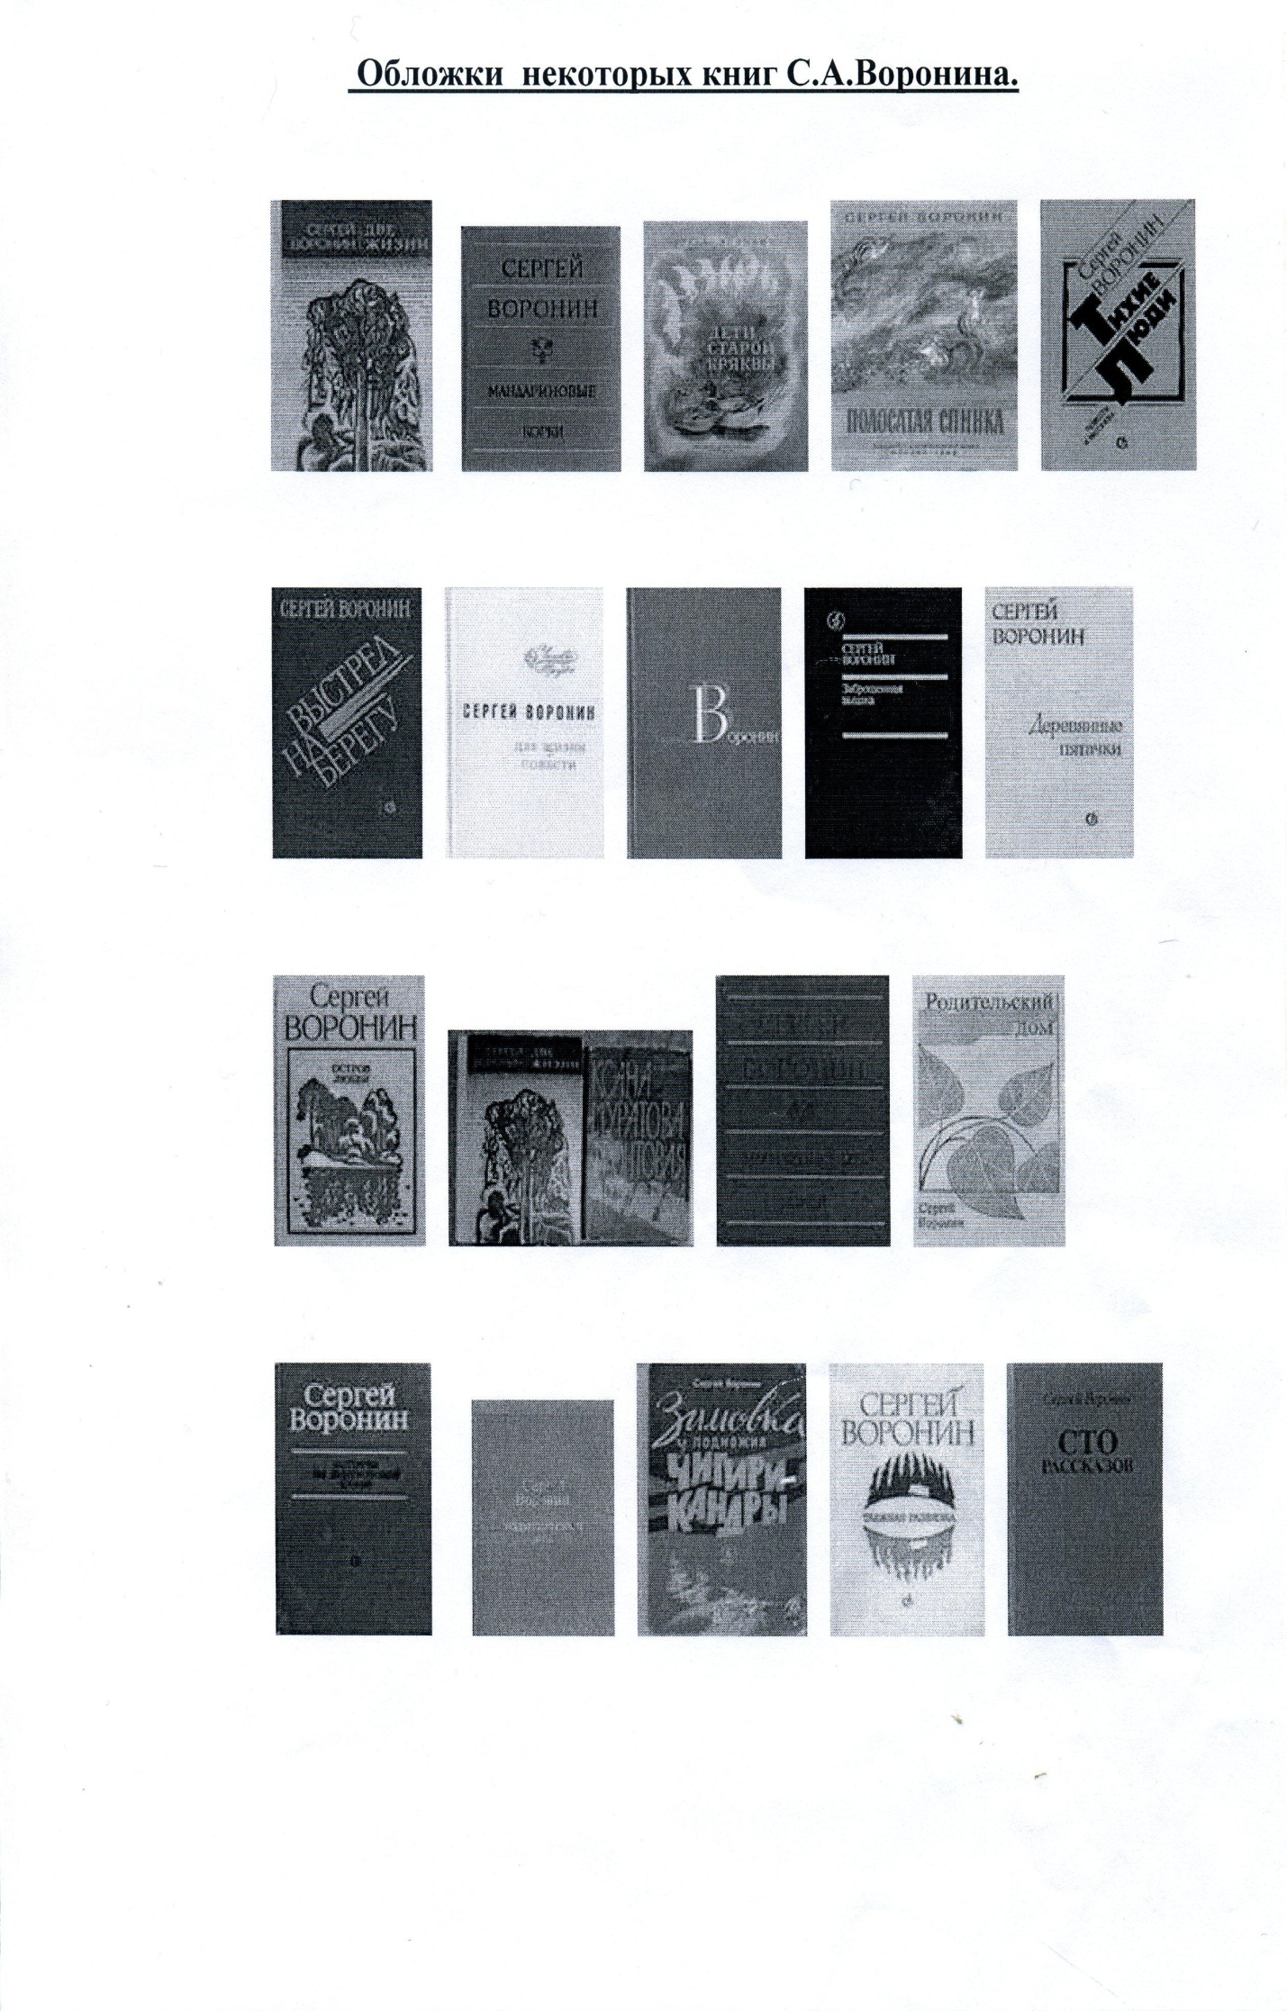

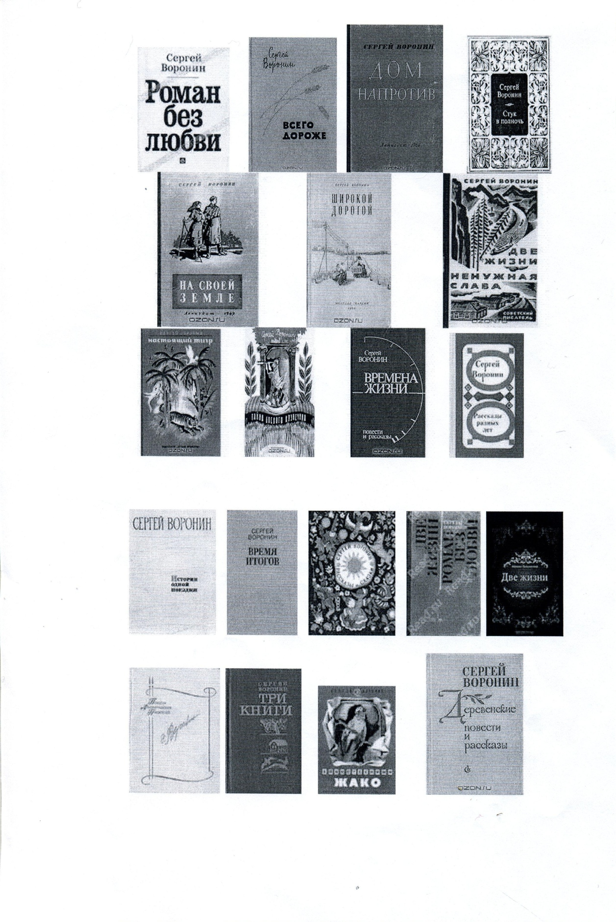

С. Воронин – сценарист.
Рассказы и повести Воронина не только печатались, но и читались по радио, а по некоторым его книгам даже поставлены художественные фильмы, причем сценарии для них Сергей Алексеевич в основном писал сам:
1957г. – «Всего дороже»
1958г.- «Дом напротив» (короткометражный)
1960г.- «До будущей весны»
1969г.-«Эхо далёких снегов»
1976г.- «Если я полюблю…»
1984г.-«Иван Павлов. Поиски истины»

«Всего дороже», драма.
Режиссёры: Юрий Музыкант, С. Селектор.
Сценарий : С .Воронин
Актёры: Юлиан Панич, Галина Карелина, Михаил Иванов, Николай Крючков, Юрий Соловьёв, Аркадий Трусов, Александр Суснин, Ия Арепина, Любовь Калюжная, Антонина Павлычёва, Александр Лариков, Глеб Селянин, Борис Рыжухин, Пётр Лобанов, Ольга Аверичева.
Сюжет: молодой председатель колхоза Р. Бакланов однажды совершил ошибку: уступив жене и её родственникам, выручив своего тестя, пропившего колхозное сено, и выдал ему фиктивную справку. Затем по вине Бакланова арестовали честного парня, и он опять не нашел в себе силы исправить ситуацию. Но когда мошенники потребовали от самого Бакланова прямого участия в их темных делах, Роман поехал за поддержкой к секретарю райкома…
«Дом напротив»
Режиссер: Аян Шахмалиева
Сценарий: С. Воронин
Актеры: Глеб Селянин, Галина Дунаева, Людмила Касьянова, Степан Крылов, Георгий Унанян, Александр Орлов, Ольга Аверичева.
Сюжет: шофер Вася, лежащий в больнице с тяжелыми переломами, не верит в возможность выздоровления. Он отказывается от лекарств, грубит медсестре Алевтине Валерьяновне. Особую тоску наводит на него полуразвалившийся дом напротив. Но вот однажды приходят рабочие, разбирают развалины и начинают строить новый дом…
« До будущей весны» , мелодрама.
Режиссер: Виктор Соколов.
Сценарий: С. Воронин
Актеры: Людмила Марченко, Иннокентий Смоктуновский, Валентин Архипенко, Галина Васильева, Владимир Андреев, Кларина Фролова- Воронцова, А. Яценко, Игорь Богданов(3), Вова Бойцов, Лена Папп, Оля Юдина.
Сюжет: достаточно было первого обмана со стороны близкого человека – и студентка института, всегда уверенная в себе, теряет душевное равновесие. Появляется подозрительность к словам и жестам каждого, учеба перестает приносить радость открытий. Вера бросает институт и с маленькой дочкой уезжает в деревню, где ее никто не знает. Вскоре у нее появляется тонкий и отзывчивый друг- учитель соседней школы Алексей Николаевич…
«Эхо далёких снегов» , драма
Режиссёр : Леонид Головня
Сценаристы: Сергей Воронин ,Эдгар(Эдуард) Смирнов
Актеры: Армен Джигарханян, Галина Яцкина, Галина Булкина, Мария Виноградова, Борис Галкин, Эдуард Изотов, Леонид Иудов, Владимир Корецкий, Г. Крылов, Даниил Нетребин, Александр Плотников, Иван Рыжов, Василий Шукшин, Дальвин Щербаков.
Сюжет: (по роману « Две жизни» ) действие фильма происходит в конце 1930-х годов на Дальнем Востоке. Группа первопроходцев – изыскателей во главе с Кириллом Костомаровым должна проложить трассу железной дороги по глухим таежным местам. Чтобы избежать ненужных затрат человеческого труда, Костомаров предлагает свой вариант прокладки – по скалам, а не по пойме реки, как утвеждено проектным заданием. Старый вариант, традиционный и неэффективный, поддерживает начальник участка Градов, для которого главное не люди, а личный авторитет. В остром конфликте с Градовым, Костомаров терпит поражение. После его гибели друзья и соратники продолжают борьбу за идею, смелую и творческую, и доводят до конца начатое ими дело.
«Если я полюблю…» мелодрама
Режиссер: Лев Цуцульковский
Сценаристы: С. Воронин, Юзеф Принцев.
Актеры Ирина Акулова, Роман Громадский, Михаил Долгинин, Олег Окулевич, Георгий Соколов, Мария Кузнецова, Галина Карелина, Валентина Панина, Александр Хочинский, Николай Кузьмин, Сергей Дворецкий, Юрий Башков, Николай Харитонов.
Сюжет: о первой экспедиции выпускницы геологического института Шуры и ее первой любви.
«Иван Павлов. Поиски истины», 5 Серий
Режиссер: Карен Геворкян, Владимир Македонский
Сценарий: С. Воронин, К. Геворкян.
Актеры: Олег Ладынин, Дмитрий Вронец, Василий Мищенко, Рим Аюпов, Тамара Дегтярёва, Виктор Степанов, Виктор Гоголев, Зинаида Славина, Игорь Иванов, Ричард Богуцкий, Владимир Осипчук, Павел Романов, Анатолий Рудаков, Н. Слижевский, Наталья Соколова, Бруно Фрейндлих, О. Власов, Вадим Горлов, Владимир Григорьев(4), Игорь Лепихин, Виталий Матвеев, Александр Никифоров, Р. Россервен.

Сюжет: биографический фильм, посвященный жизни и деятельности великого русского физиолога Ивана Петровича Павлова. В фильме также использованы произведения: Н. Помянского, М. Пришвина, Н. Сладкова, воспоминания современников И. Павлова и мемуары С. Карчевской- Павловой.
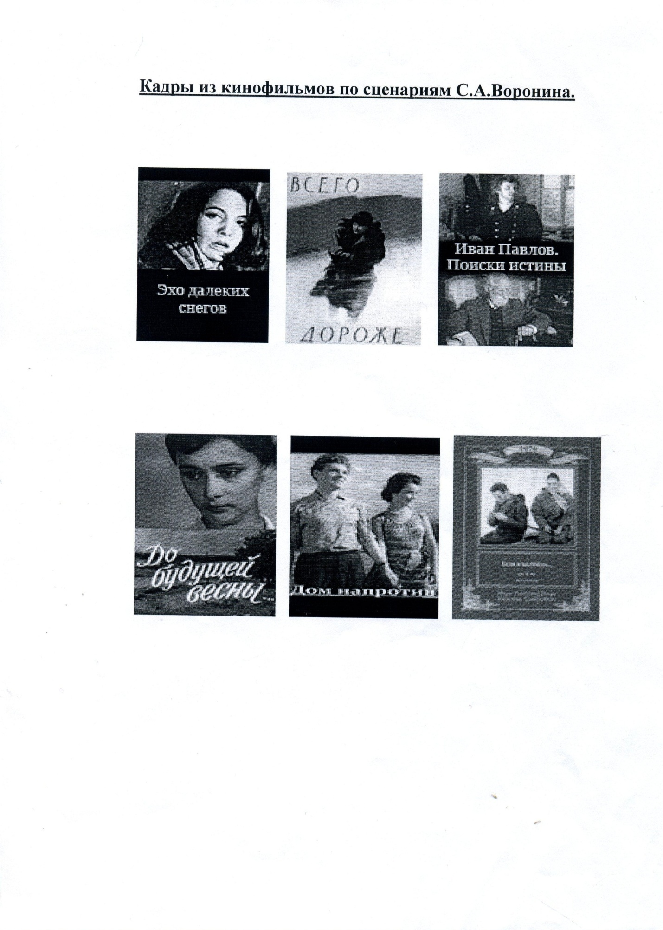

Фотокопии картин
по сказкам С.А. Воронина
автор: Елена Ивасенко
внучка писателя

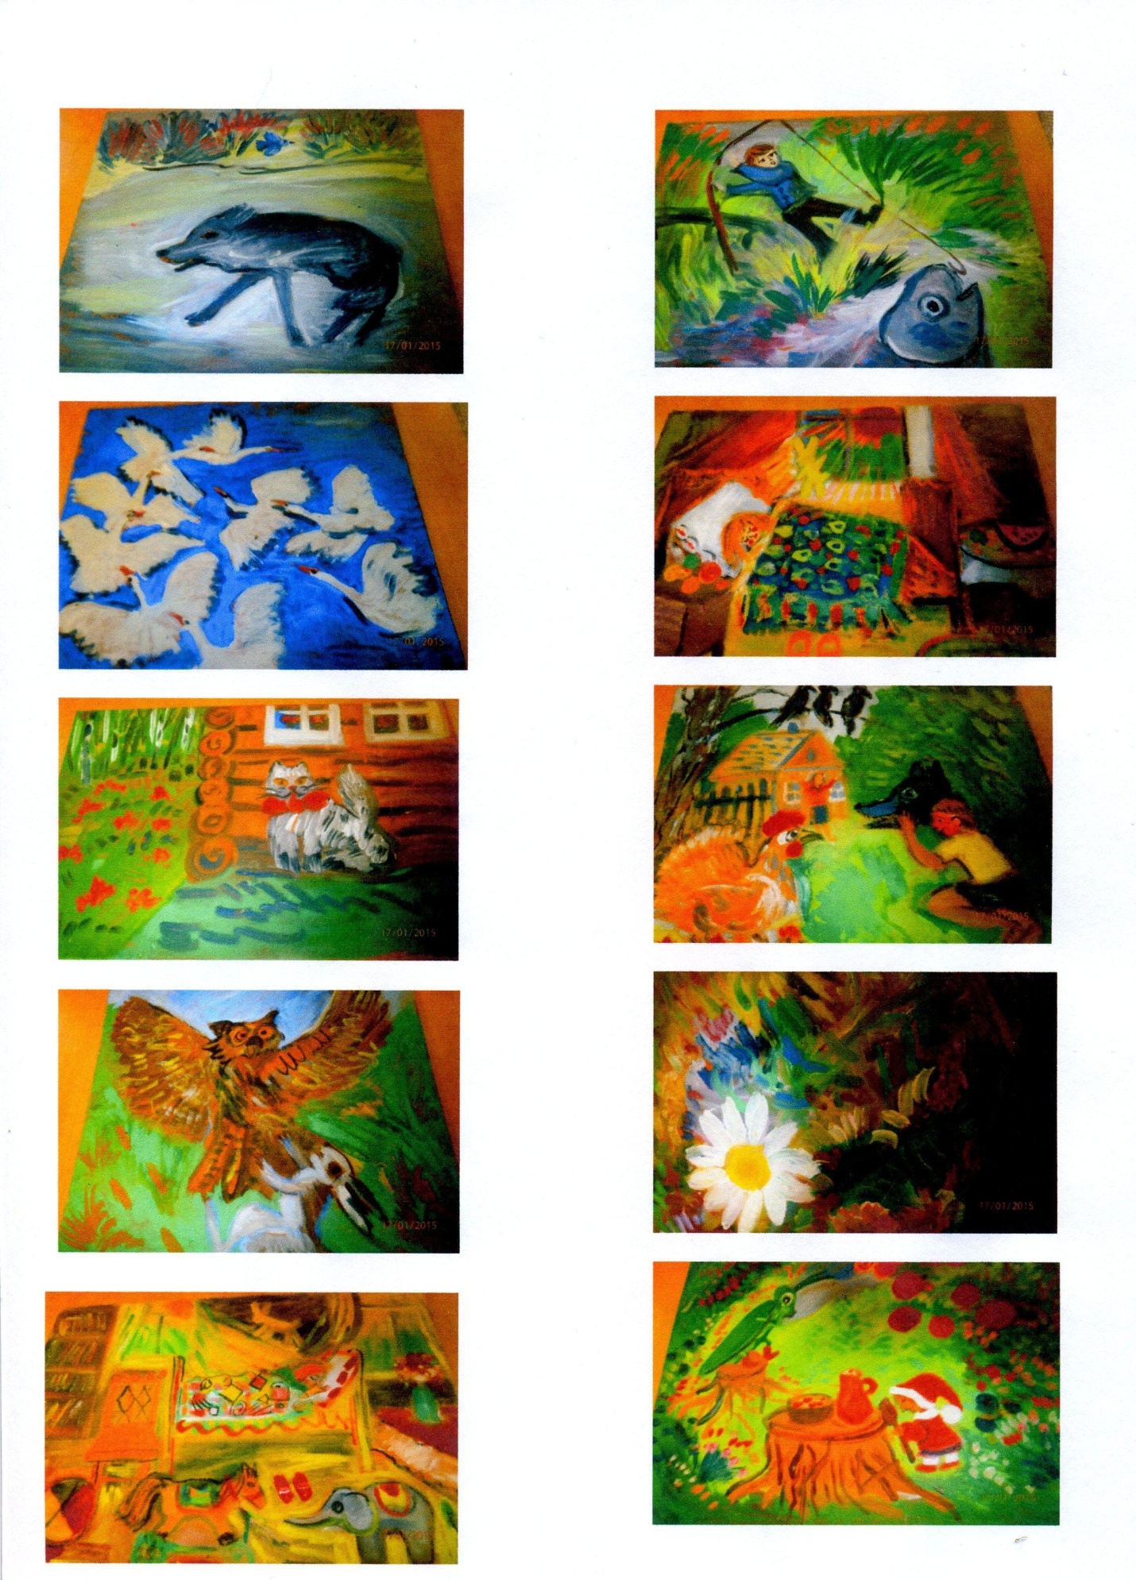

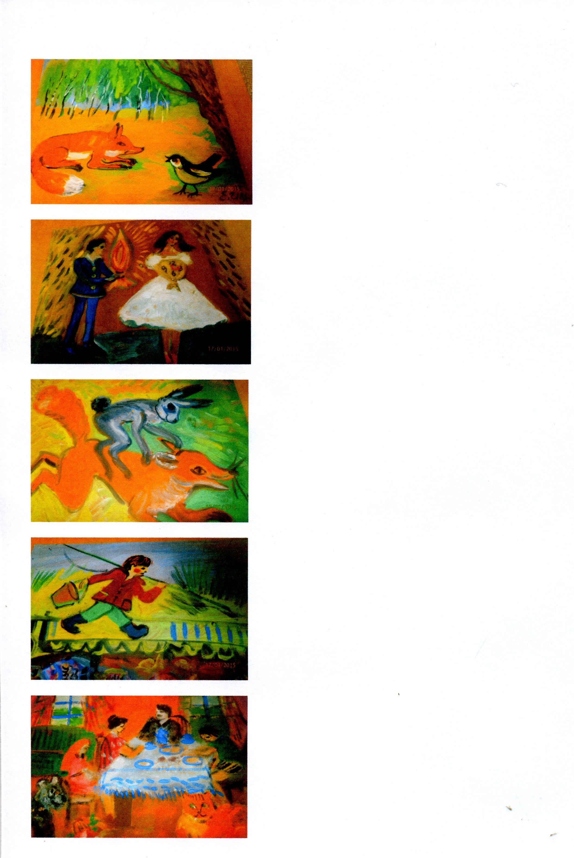
Сергей Воронин – наш земляк…
Сергей Воронин – наш земляк,
Дарил он нам свои рассказы,
И каждый раз, читая их,
Мы узнавали себя сразу.
Ведь он писал о всех о нас,
Кто здесь живет и жил когда-то,
И все рассказы у него
Большой историей богаты:
Как поднимали мы колхоз,
Как миром всем с врагом сражались,
И на судьбинушку свою
Мы никогда не обижались.
Он видел пакости житья
И подмечал души порывы,
И все рассказы у него
Так достоверны и правдивы.
А сколько лирики в стихах!
Они пропитаны любовью
К природе, к женщине, к цветам
И ко всему- всему земному.
Сергей Воронин – наш земляк
И мы всегда гордимся этим,
И мы советуем читать его труды большим и детям.
Стихотворение местного почтальона Морозовой И. Г.

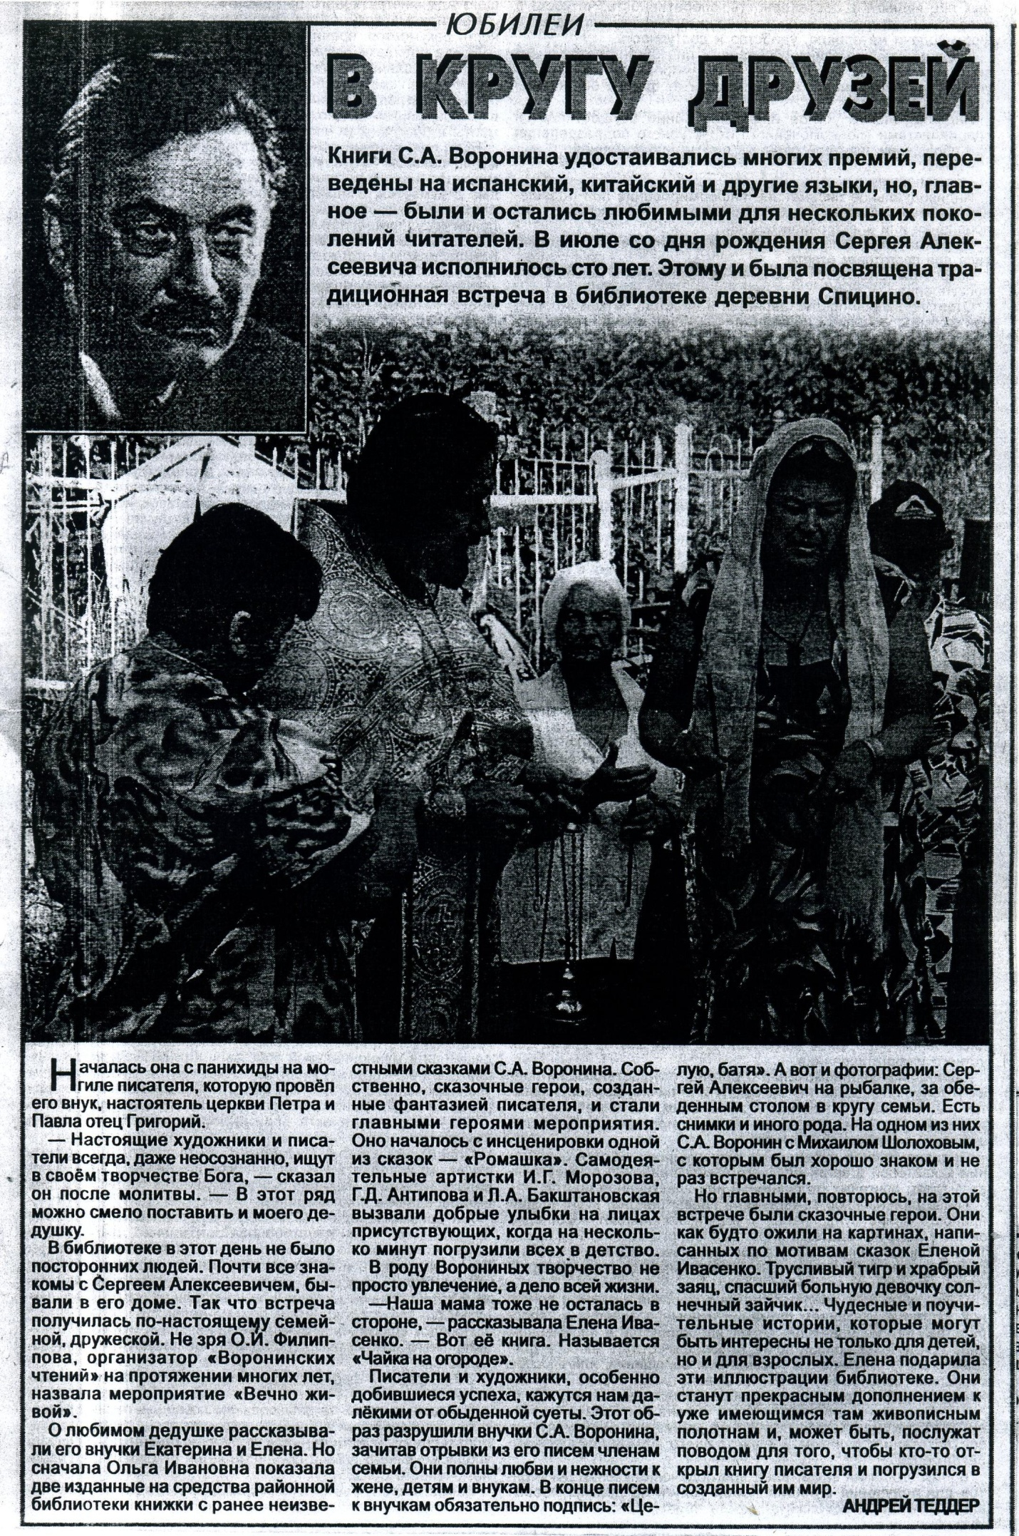

Список используемой литературы
1. Русские советские писатели-прозаики. Библиографический указатель, т.Л.,1959
2. Писатели –лауреаты премии СССС и союзных республик. Л,1980
3. Союз писателей России Библиографический справочник. СПб.,2001
4. Литературные имена Гдовщины.Г.,2011
5. Большая Советская энциклопедия в 30т.-3-е изд.-М.,1969-1978, том 5.стр.366
6. Большая энциклопедия русского народа.(http://wiki- linki.ru)
7. Большой энциклопедический словарь.(http://vslovar/org/ru/)
8. «Заброшенная вышка», роман, повести/послесл. В. Кречетова. М.,1989
9. Емельянов Л.И. «Сергей Воронин: очерк творчества». Л.,1983
10. Кречетов В.И. «Уроки доброты»//Верность выбора: Литературно- критические статьи. М.,1986
11. Ивасенко А. «Мемуары, комментарии, документы, фотографии, живопись, графика». СПБ.,2008
12. «Рощи заповедные»//сост.А.Е. Стерликов.Л.,1990
13. «Региональные Чудские чтения», сб. материалов 2007-2009г. П,2010
14. Воронин С.А. «Время итогов: рассказы, очерки, статьи» Л.,1987
15. Воронин С.А. «Собрание сочинений в 7 томах»// том 1, вступ. Статья Вл. Шошина. М., 1998
16. Овечкин В. «Колхозная жизнь и литература» // Жизнь колхозной деревни и литература. М.,1956
17. Материалы из Интернета:
ВИКИПЕДИЯ – http://ru.wikipedia.org/
Институт русской цивилизации – www.rusinst.ru
Книжные Интернет- магазины: http://www.lubim.info/
http://www.ozon.ru/
http://knigi-mir.ru/
http://knigarus.tk/
Публичная библиотека - http://publ.lib.ru
«Хронос», всемирная история в Интернете- http://www.hrono.ru/
Литературные информационные сайты:
http://master-i-m.book-pr.org.ua

